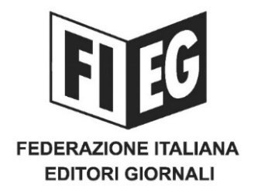

COMUNICATO STAMPA
﻿
﻿﻿COPYRIGHT: RIFFESER (FIEG), IMPORTANTE TRAGUARDO PER GLI EDITORI A GARANZIA DELL’INFORMAZIONE

Roma, 29 ottobre 2020 – “Si tratta di un importante traguardo per la tutela degli investimenti delle aziende editoriali e in difesa del lavoro dei giornalisti che garantisce, anche nell’ecosistema digitale, il dovuto riequilibrio nella distribuzione del valore del prodotto, senza pregiudicare la libera espressione degli utenti della Rete”.

Il Presidente della Fieg, Andrea Riffeser Monti, ha così commentato l’approvazione, da parte dell’Aula del Senato, del disegno di legge di delegazione europea che delega il Governo a recepire la Direttiva Copyright.

“Ora occorre procedere speditamente all’approvazione della Camera, per giungere in tempi rapidi all’esercizio della delega. Nell’attuare il diritto connesso occorre poi tener conto degli ordini del giorno, accolti dal Governo, per rendere effettiva la tutela del diritto: la negoziazione obbligatoria tra i titolari dei diritti e gli Ott per la remunerazione degli articoli e una definizione di ‘estratti brevi’ che non vanifichi lo spirito della Direttiva”.

